2Doc:
Nieuw licht - Het Rijksmuseum en de slavernij

Uitzending Maandag 15 februari, om 20.25 uur bij de NTR op NPO2

“Het Rijksmuseum moet zichzelf opnieuw uitvinden”. Met deze uitspraak vat Valika Smeulders, hoofd Geschiedenis van het Rijksmuseum, de belangwekkende opdracht samen, die in 2017 werd gestart en nu is voltooid. Drie jaar lang zijn conservatoren op zoek gegaan naar de verhalen, die nooit werden verteld. De verhalen over de relatie tussen de kunstwerken en het Nederlandse slavernijverleden. De documentaire Nieuw licht - Het Rijksmuseum en de slavernij van Ida Does (Sporen van suiker) laat van dichtbij zien hoe pijnlijk en bevrijdend zo’n proces kan zijn. Voor het eerst in zijn geschiedenis richt het museum de focus op slavernij in de koloniale periode in zowel Brazilië, Suriname en het Caribisch gebied, als in Zuid-Afrika en Azië.

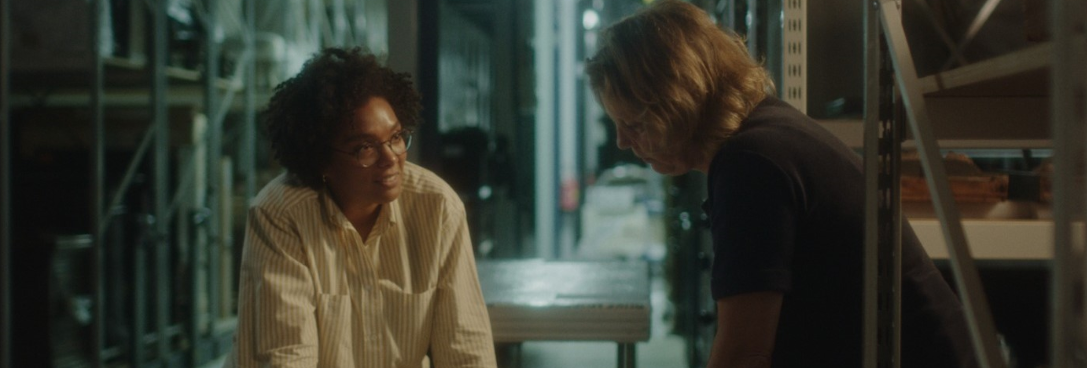

Een speciaal samengesteld nieuw team – bestaande uit twee witte en twee zwarte conservatoren – duikt de archieven in en bekijkt objecten in een totaal ‘nieuw licht’. Zo concluderen ze dat de metalen halsbanden, die in het depot te boek stonden als ‘hondenhalsbanden’, zeer waarschijnlijk een ander doel dienden. Ook wijst onderzoek uit dat Rembrandts meesterwerken ‘Marten en Oopjen’ een onmiskenbare link hebben met het slavernijverleden, iets dat tijdens de spectaculaire aankoop 5 jaar geleden niet bekend was.

De conservatoren kijken ook met andere ogen naar objecten waar ze eerder al veelvuldig naar hebben gekeken. Zoals de kleine zwarte jongen tussen de dertig witte schutters in het 7,5 meter brede schuttersstuk van Van der Helst uit 1640. “Waarom heb ik die jongen nooit eerder gezien”, vraagt senior conservator Eveline Sint Nicolaas zich af. ‘Hoe kan het dat je héél vaak langs hetzelfde schilderij kunt lopen, en toch iets niet kunt zien?’ Ook zij wordt zich bij het samenstellen nog bewuster van haar eurocentrische manier van kijken en visuele bagage.

Regisseur Ida Does maakt in de documentaire voelbaar hoe het slavernijverleden nog altijd doorwerkt in onze huidige samenleving. De manier waarop we naar dat verleden kijken, is eindelijk aan het veranderen. “De witte positie is niet de neutrale positie” zegt conservator Maria Holtrop. Maar ook binnen de gelederen van het Rijksmuseum blijkt men soms moeilijk van die witte positie los te komen. Nieuw licht laat persoonlijke kantelmomenten en interne discussies over de tentoonstelling zien: zelfs de meest doorgewinterde conservatoren erkennen dat ze tot dan toe een eenzijdig perspectief op de geschiedenis hebben gehad. In Nieuw licht zien we wat het betekent als een museum zichzelf opnieuw uitvindt. En als het perspectief eindelijk kantelt.

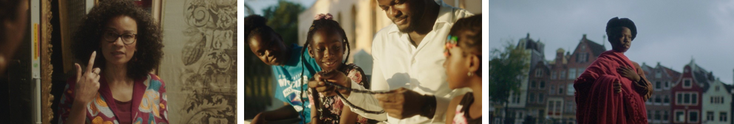

De 2Doc Nieuw licht - Het Rijksmuseum en de slavernij is een coproductie van Memphis Features en NTR, in samenwerking met Het Rijksmuseum.

De tentoonstelling ‘Slavernij’ is van 12 februari te zien in Het Rijksmuseum, onder voorbehoud van eventuele corona-maatregelen.

---

Noot voor de redactie (niet ter publicatie): Neem voor meer informatie contact op met NTR Marcom via ester.flinkenflogel@ntr.nl. Beelden zijn te downloaden op de NTR Perssite.

